**OBEC Tupesy**

**Zastupitelstvo obce Tupesy**

**Obecně závazná vyhláška obce Tupesy**

**o stanovení obecního systému odpadového hospodářství**

Zastupitelstvo obce Tupesy se na svém zasedání dne 18. 12. 2024 usnesením č. 13/XIII usneslo vydat na základě § 59 odst. 4 zákona č. 541/2020 Sb., o odpadech, ve znění pozdějších předpisů (dále jen „zákon o odpadech“), a v souladu s § 10 písm. d) a § 84 odst. 2 písm. h) zákona č. 128/2000 Sb., o obcích (obecní zřízení), ve znění pozdějších předpisů, tuto obecně závaznou vyhlášku (dále jen „vyhláška“):

**Čl. 1**

## **Úvodní ustanovení**

1. Tato vyhláška stanovuje obecní systém odpadového hospodářství na území obce Tupesy.
2. Každý je povinen odpad nebo movitou věc, které předává do obecního systému, odkládat na místa určená obcí v souladu s povinnostmi stanovenými pro daný druh, kategorii nebo materiál odpadu nebo movitých věcí zákonem o odpadech a touto vyhláškou[1].
3. V okamžiku, kdy osoba zapojená do obecního systému odloží movitou věc nebo odpad,   
   s výjimkou výrobků s ukončenou životností, na místě obcí k tomuto účelu určeném, stává se obec vlastníkem této movité věci nebo odpadu[2].
4. Stanoviště sběrných nádob je místo, kde jsou sběrné nádoby trvale nebo přechodně umístěny za účelem dalšího nakládání s komunálním odpadem. Stanoviště sběrných nádob jsou individuální nebo společná pro více uživatelů.

**Čl. 2**

**Oddělené soustřeďování komunálního odpadu**

1. Osoby předávající komunální odpad na místa určená obcí jsou povinny odděleně soustřeďovat následující složky:
2. *Biologické odpady,*
3. *Papír,*
4. *Plasty včetně PET lahví,*
5. *Sklo,*
6. *Kovy,*
7. *Nebezpečné odpady,*
8. *Objemný odpad,*
9. *Jedlé oleje a tuky,*
10. *Textil,*
11. *Směsný komunální odpad.*
12. Směsným komunálním odpadem se rozumí zbylý komunální odpad po stanoveném vytřídění podle odstavce 1 písm. a), b), c), d), e), f), g), h) a i).
13. Objemný odpad je takový odpad, který vzhledem ke svým rozměrům nemůže být umístěn do sběrných nádob.

**Čl. 3**

**Určení míst pro oddělené soustřeďování určených složek komunálního odpadu**

1. Papír, plasty včetně PET lahví, sklo, kovy, biologické odpady, jedlé oleje a tuky, textil se soustřeďují do zvláštních sběrných nádob, kterými jsou sběrné nádoby.
2. Zvláštní sběrné nádoby jsou umístěny na místech - stanovištích uvedených v příloze č. 1 vyhlášky, která tvoří její nedílnou součást. Konkrétní sběrné nádoby na jednotlivých stanovištích pro odkládání oddělených složek komunálního odpadu jsou uvedena na webových stránkách obce www.tupesy.cz.
3. Zvláštní sběrné nádoby jsou barevně odlišeny a označeny příslušnými nápisy:
4. *Biologický odpad, barva hnědá*
5. *Papír, barva modrá*
6. *Plasty, PET lahve, barva žlutá*
7. *Sklo, barva bílá a zelená*
8. *Kovy, barva červená*
9. *Jedlé oleje a tuky, barva černá*
10. *Textil, barva bílá*
11. Do zvláštních sběrných nádob je zakázáno ukládat jiné složky komunálních odpadů, než pro které jsou určeny.
12. Zvláštní sběrné nádoby je povinnost plnit tak, aby je bylo možno uzavřít a odpad z nich při manipulaci nevypadával. Pokud to umožňuje povaha odpadu, je nutno objem odpadu před jeho odložením do sběrné nádoby minimalizovat.
13. Biologické odpady lze odevzdávat ve sběrném dvoře Mikroregionu Buchlov, který je umístěn v lokalitě Křižné cesty, parc. č. 1795/43 k. ú. Buchlovice, kde lze také odevzdávat papír, plasty včetně PET lahví, sklo, kovy.

## **Čl. 4**

## **Svoz a soustřeďování nebezpečných složek komunálního odpadu**

1. Svoz nebezpečných složek komunálního odpadu je zajišťován minimálně dvakrát ročně jejich odebíráním na předem vyhlášených přechodných stanovištích přímo do zvláštních sběrných nádob k tomuto sběru určených. Informace o svozu jsou zveřejňovány na úřední desce obecního úřadu, na webových stránkách obce a v místním rozhlase.
2. Nebezpečný odpad lze také odevzdávat ve sběrném dvoře Mikroregionu Buchlov, který je umístěn v lokalitě Křižné cesty, parc. č. 1795/43 k. ú. Buchlovice.
3. Soustřeďování nebezpečných složek komunálního odpadu podléhá požadavkům stanoveným v čl. 3 odst. 4 a 5.

**Čl. 5**

**Svoz a soustřeďování objemného odpadu**

1. Svoz objemného odpadu je zajišťován dvakrát ročně a jeho odebíráním na předem vyhlášených přechodných stanovištích přímo do zvláštních sběrných nádob k tomuto účelu určených. Informace o svozu jsou zveřejňovány na úřední desce obecního úřadu, na webových stránkách obce a v místním rozhlase.
2. Objemný odpad lze také odevzdávat ve sběrném dvoře Mikroregionu Buchlov, který je umístěn v lokalitě Křižné cesty, parc. č. 1795/43 k. ú. Buchlovice.
3. Soustřeďování objemného odpadu podléhá požadavkům stanoveným v čl. 3 odst. 4 a 5.

**Čl. 6**

**Soustřeďování směsného komunálního odpadu**

1. Směsný komunální odpad se odkládá do sběrných nádob. Pro účely této vyhlášky se sběrnými nádobami rozumějí:
2. popelnice
3. odpadkové koše, které jsou umístěny na veřejných prostranstvích v obci, sloužící pro odkládání drobného směsného komunálního odpadu.
4. Soustřeďování směsného komunálního odpadu podléhá požadavkům stanoveným   
   v čl. 3 odst. 4 a 5.

**Čl. 7**

## **Nakládání s výrobky s ukončenou životností v rámci služby pro výrobce**

## **(zpětný odběr)**

1. Obec v rámci služby pro výrobce nakládá s těmito výrobky s ukončenou životností:

a) elektrozařízení

b) baterie a akumulátory

c) pneumatiky

d) světelné zdroje

1. Výrobky s ukončenou životností uvedené v odst. 1 písm. a), c) a d) lze předávat celoročně do vestibulu obecního úřadu, Tupesy 135, nádoba na drobné elektrospotřebiče je umístěná na sběrném místě u prodejny smíšeného zboží Tupesy 70.
2. Výrobky s ukončenou životností uvedené v odst. 1 písm. b) je možné celoročně předávat na sběrném dvoře mikroregionu Buchlov, který je umístěn v lokalitě Křižné cesty, parc. č. 1795/43 k. ú. Buchlovice.

**Čl. 8**

## **Komunitní kompostování**

1. Komunitním kompostováním je systém soustřeďování rostlinných zbytků z údržby zeleně, zahrad a domácností z území obce, jejich úprava a následné zpracování v komunitní kompostárně na kompost[3].
2. Rostlinné zbytky z údržby zeleně, zahrad a domácností ovoce a zelenina ze zahrad   
   a kuchyní, drny se zeminou, rostliny a jejich zbytky neznečištěné chemickými látkami, které budou využity v rámci komunitního kompostování, lze předávat v komunitní kompostárně v polní trati Rákoš, parc. č. 4643 k. ú. Tupesy na Moravě.

**Čl. 9**

**Nakládání se stavebním a demoličním odpadem**

1. Stavebním odpadem a demoličním odpadem se rozumí odpad vznikající při stavebních   
   a demoličních činnostech nepodnikajících fyzických osob. Stavební a demoliční odpad není odpadem komunálním.
2. Stavební a demoliční odpad lze předávat na sběrném dvoře mikroregionu Buchlov, který je umístěn v lokalitě Křižné cesty, parc. č. 1795/43 k. ú. Buchlovice.

**Čl. 10**

**Zrušovací ustanovení**

Zrušuje se obecně závazná vyhláška č. 1*/*2021, o stanovení systému obecního systému odpadového hospodářství*,* ze dne 14. 12. 2021.

**Čl. 11**

Účinnost

Tato vyhláška nabývá účinnosti z důvodu naléhavého obecného zájmu dnem 1. 1. 2025.

………………...……… …………………………

Ivana Smětáková v. r. Bc. Jiří Kula v. r.

místostarosta starosta

Příloha č.1 obecně závazné vyhlášky obce Tupesy o stanovení obecního systému odpadového hospodářství

Stanoviště sběrných míst:

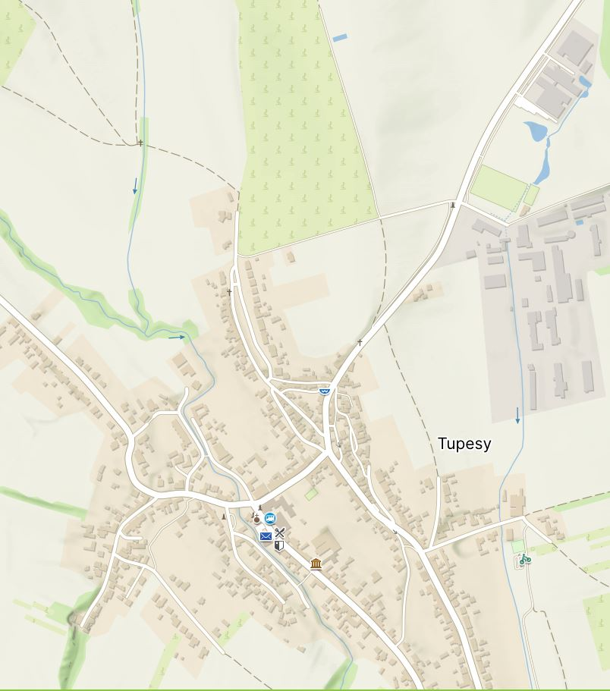

Od Břestku

U Jednoty

U Vývozku

U zdrav. střediska

Za Humny

Husí rynek

U Smaltovny

Plotky

Kopeček

Souhrady

Komunitní kompostárna

1. § 61 zákona o odpadech
2. § 60 zákona o odpadech
3. § 65 zákona o odpadech